
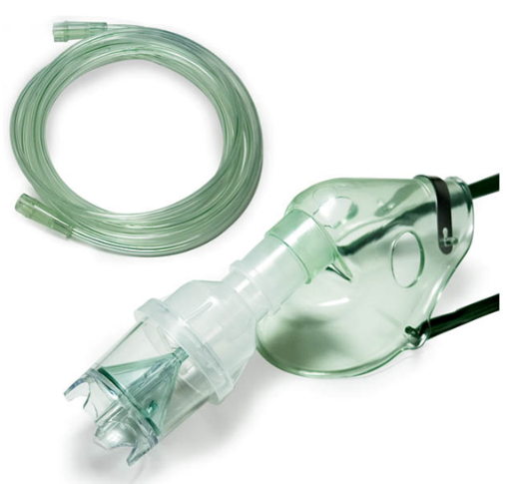

Hsiner: Biopax Verstuifkit
voor Baby – Kind - Volwassene

Omschrijving: - Medical Device Klasse II
- Universeel: past op 99% van alle aerosol toestellen
- Compleet met verstuifkamer en 2m tube

Indicatie: - Behandeling van de bovenste en onderste luchtwegen
- Otitis, Rhinitis, Sinusitis, laryngitis, Bronchitis, Astma, Allergieën,
COPD, Respiratoire revalidatie

Eigenschappen: - Min. inhoud geneesmiddel: 2 ml
- Max. inhoud geneesmiddel: 6 ml
- MMAD: 1,2µm
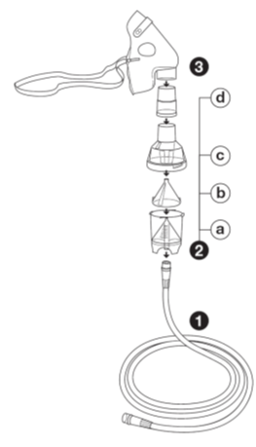
- % deeltjes < 5µm: 82%
- Verstuifcapaciteit: 3cc / 7min.
- Tube: 2 meter
- Latex vrij
- Vaatwasser bestendig/herbruikbaar

Samenstelling: - Masker
- Verstuifkamer
- Verbindingsslang van 2m

Gebruik: - Aerosolmasker voor het vernevelen van medicatie door middel van een aerosoltoestel
- Voorzien van verstuifkamer met conisch gevormd kegeltje voor super
fijne verstuiving (MMAD slechts 1,2µm)
- Materiaal: latex vrij – antistatisch, zodat geen restmedicatie achter blijft en het geheel toch vaatwasser bestendig is

Code | Productnaam | CNK CODE | EAN CODE
HS3121 | Biopax verstuifkit VOLWASSENE | 2511-525 | 5425021520033
HS3122 | Biopax verstuifkit KINDEREN | 2511-533 | 5425021520040
HS50180 | Biopax verstuifkit BABY | 3757-705 | 5425021521948

